第一节 光的色彩

一、光源
1．自身能够发光的物体叫做 ，下列物体中：①太阳，②月亮，③蜡烛的火焰，④发光的水母，⑤闪电，⑥舞台灯光，⑦萤火虫，属于人造光源的是 ，属于天然光源的是 。
【答案】 光源 ③⑥ ①④⑤⑦
【详解】有的物体能够发光，有的物体本身不能发光，但能反射或透过或吸收其他光，自身能够发光的物体叫做光源。
光源分为人造光源和天然光源，蜡烛、舞台灯是人工制造的，所以③蜡烛的火焰⑥舞台灯光是人造光源，①太阳④发光的水母⑤闪电⑦萤火虫是自然界中本身存在的，是天然光源。②月亮本身不发光，不是光源，能反射太阳光，所以看起来亮。
2．生活中许多物体可以发光，下列物体中属于光源的一组是（ ）
A．太阳、月亮、工作的台灯
B．从太空看到蓝色地球、镜子、发光的水母
C．火焰、闪电、发光的萤火虫
D．太阳、烛焰、波光粼粼的水面
【答案】C
【详解】A．太阳、月亮、工作的台灯中，月亮自身不能发光，不是光源，故A不符合题意；
B．从太空看到蓝色地球、镜子、发光的水母中，地球和镜子自身不发光，不是光源，故B不符合题意；
C．火焰、闪电、发光的萤火虫自身都能发光，都是光源，故C符合题意；
D．太阳、烛焰、波光粼粼的水面中，波光粼粼的水面自身不能发光，不是光源，D不符题意。
二、光的色散
3.（1）如图一束太阳光通过 折射后，被分解成七色光，在光屏上形成彩色光带，这个现象叫 ，最早完成这个实验的物理学家是 ，该实验现象说明太阳光是由 而成的。彩色光带最上面是 色；
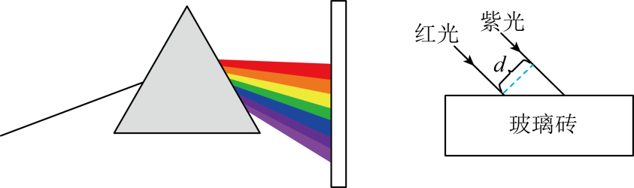
（2）如图一束紫光和一束红光平行入射到一块长方体玻璃砖上，它们之间的距离为d。请推测：经玻璃砖折射后，红光和紫光 （是或不是）平行的，它们之间的距离 （会或不会）改变。
【答案】 三棱镜 光的色散 牛顿 多种色光混合 红 是 会
【详解】（1）太阳光通过三棱镜折射后，被分解成红、橙、黄、绿、蓝、靛、紫七种色光，在光屏上按顺序形成彩色的七色光带，这个现象叫光的色散。
最早完成光的色散实验的物理学家是英国的牛顿，该实验现象说明太阳光是由七种色光混合而成的复色光。彩色光带上颜色的顺序依次为红、橙、黄、绿、蓝、靛、紫，最上面是红色，最下面是紫色。
（2）一束紫光和一束红光平行入射到一块长方体玻璃砖上，红光和紫光在玻璃处要发生两次折射，由于玻璃砖上下两个表面平行，上表面的折射角等于下表面的入射角，根据光路的可逆性可知，下表面的折射角等于上表面的入射角，由几何知识可知，出射光线必定和入射光线是平行的。
由于紫光的偏折程度比红光的偏折程度大，所以折射后紫光会更靠近法线， 所以两条光线的折射光线之间的距离将会改变，与原来不等。
4．我国唐朝的张志和在《玄真子》中记载了著名的“人工彩虹”实验：“背日喷手水，成虹霓之状”，这属于 现象，阳光明媚的中午，某中学的学生在食堂就餐，是因为光照在食物表面上发生了 （选填“镜面”或“漫”）反射。
【答案】 光的色散 漫
【详解】“人工彩虹”是喷出水后，空中有大量的小水滴，光通过时被分解为绚丽的七色光，属于光的色散现象。
镜面反射和漫反射都遵循光的反射定律，同学们能看到美味的食物，是因为光照在食物表面上发生了漫反射。
5. 2020年1月14日，陕西黄河壶口瀑布水流湍急，溅起巨大水雾腾空而起。瀑布旁边彩虹（如图所示）呈弧形从天际插入水中，色彩斑斓，蔚为壮观。彩虹是当太阳光照射到半空中的水滴时光发生 ，形成的 现象。
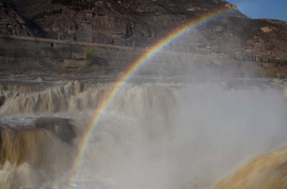
【答案】 折射 色散
【详解】彩虹是太阳光通过悬浮在空气中细小的水珠折射而成的，白光经水珠折射以后，分成各种彩色光，这种现象叫做光的色散现象。
6. 将一个平面镜斜放在水槽中，太阳光照射在平面镜上，光线与镜面夹角为55º，如下图甲所示，请在图甲中作出反射光线并标出反射角的大小 。向水槽中加水，使平面镜的下部浸入水中，让太阳光照射在水下的平面镜上，调节水面高度和镜面角度，可以观察到白纸上出现一道“彩虹”如图乙所示，这说明白光是由各种 混合而成的。
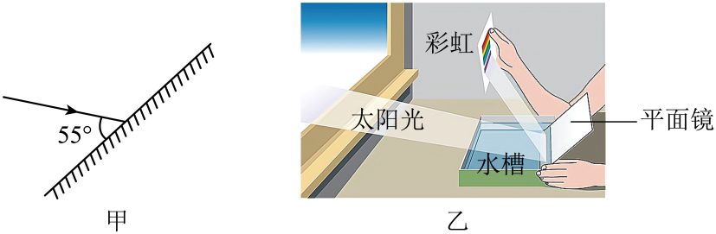
【答案】 见下图 色光
【详解】入射光线与镜面的夹角是55º，所以入射角为90º-55º=35º
根据光的反射规律，反射角等于入射角，所以反射角也是35º。如图所示：
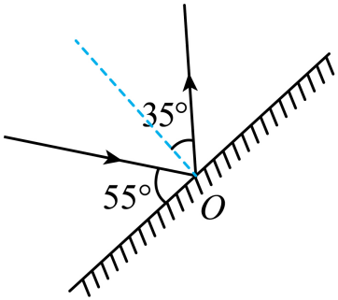
让太阳光照射在水下的平面镜上，调节水面高度和镜面角度，相当于太阳光通过三棱镜，因为不同颜色的光通过玻璃时偏折的角度不同，而白光通过三棱镜分解成红、橙、黄、绿、蓝、靛、紫七色光，这说明白光是由各种色光混合而成的。
三、色光的混合
7．如图所示是一个手机屏幕，小红洗手时不小心将水滴到了手机屏幕上，透过水滴她惊奇地看到屏幕上出现多个不同颜色的小格子，当水滴滴到图中 （红色/绿色/蓝色/白色）区域时能同时看到红、绿、蓝三种颜色的小格子；小红带着红色墨镜去观察蓝色区域，她感觉蓝色区域呈 色。
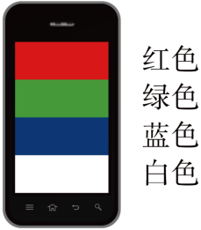
【答案】 白色 黑
【详解】光的三原色是红、绿、蓝，可以用它们混合出不同颜色的光，彩色电视就是利用这一原理工作的，如果红、绿、蓝混合在一起就会呈现出白色，故当水滴滴到图中白色区域时能同时看到红、绿、蓝三种颜色的小格子。
透明物体的颜色是由其透过的色光决定的，红色墨镜只允许红色透过，所以小红带着红色墨镜去观察蓝色区域，蓝色光无法透过，她感觉蓝色区域呈黑色。
8. 如图，神舟十六号航天员在轨期间采摘并品尝自己种出的新鲜“太空蔬菜”，蔬菜的叶子看起来是绿色，是因为叶子 绿光。为满足不同植物的生长，需要设计一个可以复合出不同颜色光的照明装置，如果你是设计师，你会为照明装置配备 三种颜色的LED灯。
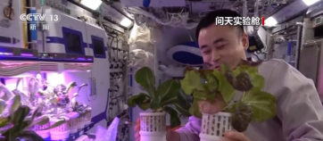
【答案】 反射 红、绿、蓝
【详解】不透明物体的颜色是由它反射的颜色来决定的，蔬菜的叶子看起来是绿色，是因为叶子反射绿光。
红、绿、蓝三种色光是色光的三原色，为了设计一个可以复合出不同颜色光的照明装置，应该为照明装置配备红、绿、蓝三种颜色的LED灯。
9. 如图所示，小明将一块红色透明玻璃片甲和一块蓝色透明玻璃片乙部分重叠，然后在正下方放置一张白色纸板，将太阳光竖直照射到玻璃片上则白色纸板上各区域所呈现的颜色，下列说法中错误的是（ ）
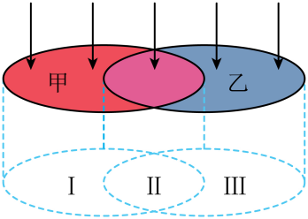
A．区域I为红色 B．区域Ⅱ为紫色
C．区域Ⅱ为黑色 D．区域Ⅲ为蓝色
【答案】B
【详解】太阳光由红橙黄绿蓝靛紫七种色光组成，甲是红色透明玻璃片，甲只能让太阳光中的红光通过，所以区域I为红色；乙是蓝色透明玻璃片，乙只能让太阳光中的蓝光通过，所以区域Ⅲ为蓝色；区域Ⅱ上方是透明红玻璃片和透明蓝玻璃片重叠的部分，不能让任何色光通过，所以区域Ⅱ为黑色。综上所述，故B错误，符合题意；ACD正确，不符合题意。故选B。
10. 2023年1月14日，第36届西安城墙灯会启幕，庄重的城墙在灯光的映照下，过年的喜庆感热烈而浓郁，城墙上游客如织（ ）
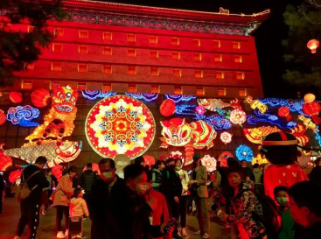
A．彩灯五光十色，是光的色散现象
B．红色的灯光照射到白上衣绿裤子的游客身上，上衣呈红色，裤子呈黑色
C．要实现五颜六色的灯光，至少需要红、黄、蓝三种颜色的光源
D．灯光照在环卫工人身上，环卫工身上的亮条是光源
【答案】B
【详解】A．彩灯五光十色，是由彩灯透过的色光决定的，并没有发生色散现象，故A错误；
B．红色的灯光照射到白上衣绿裤子的游客身上，上衣反射红光呈红色，绿色裤子不能反射红光呈黑色，故B正确；
C．要实现五颜六色的灯光，至少需要红、绿、蓝三种颜色的光源，故C错误；
D．灯光照在环卫工人身上，环卫工身上的亮条反射光线，不是光源，故D错误。
故选B。

11. 如图，小明在暗室中将红色和蓝色透明玻璃部分重叠放置，在玻璃的右侧放白纸。让太阳光照射到玻璃片上，白纸上A、B、C三个区域呈现的颜色为（ ）
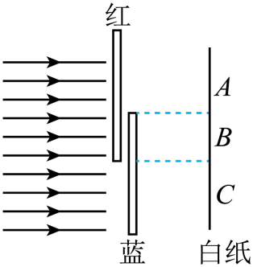
A．A区域黑色 B．B区域黑色 C．C区域黑色 D．B区域白色
【答案】B
【详解】透明物体的颜色是由透过的色光决定的，太阳光由七种颜色的光组成，红色玻璃只允许红光透过，故A区为红色，蓝色玻璃只允许蓝光透过，不允许红光透过，故C区为蓝色，重叠区B没有光线照到，为黑色，故ACD不符合题意，B符合题意。故选B。
12. 如图所示，让一束太阳光通过三棱镜照射到竖直放置的白屏上。以下说法不正确的是（ ）
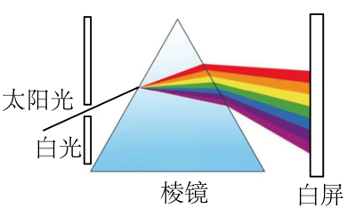
A．雨后彩虹与此现象的形成原理是相同的
B．经过三棱镜后的不同色光在空气中的传播速度是相同的
C．实验中用白色屏幕的原因是它能反射任何色光
D．若在白屏与三棱镜之间竖直放一块红色玻璃，则白屏上红色光带消失，只留下其他颜色的光带
【答案】D
【详解】A．太阳光照射三棱镜产生可见的有色光带，此现象为光的色散现象，雨后彩虹与此现象的形成原理是相同的，故A正确，不符合题意；
B．不同色光在空气中的传播速度是相同的，故B正确，不符合题意；
C．实验中用白色屏幕的原因是：白色的屏幕能反射所有颜色的光，故C正确，不符合题意；
D．透明物体的颜色由透过的色光决定的，如果在白屏与棱镜之间竖直放一块红色玻璃，红色玻璃只能透过红光，则白屏上其他颜色的光消失，只留下红色，故D不正确，符合题意。
故选D。
13．【古代技术应用专题】体会我国古代科技对人类文明发展的促进作用，明代方以智在《物理小识》提出“凡宝石面凸，则光成一条，有数棱则必有一面五色”，这记载的是光的 现象，这是因为白光是 ，在通过多棱晶体时，不同色光的 不一样而形成的。
【答案】 色散 复色 偏折程度
【详解】明代方以智在《物理小识》提出“凡宝石面凸，则光成一条，有数棱则必有一面五色”，这记载的是光的色散现象，这是因为白光是复色光，在通过多棱晶体时，不同色光的偏折程度不一样而形成的。
14. （1）如图甲所示，让太阳光透过硬纸板的圆孔，将红色透明塑料薄膜蒙在硬纸板的圆孔上，在下方白纸上看到光斑的颜色是 ；
（2）如图乙所示，将红、绿、 三种色光照白纸上，中间相互重叠区域会出现白色；
（3）用一束红色激光照射到一个白色气球表面，若要将气球射破，则在气球上被照亮的区域涂成 色（选填“红”或“绿”）较容易达成。
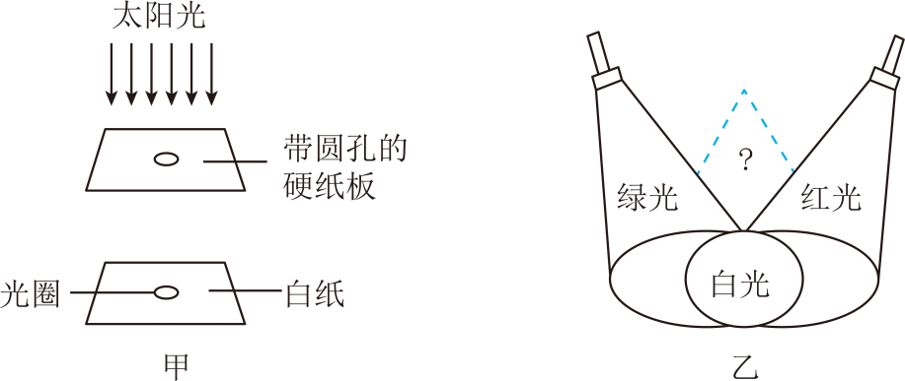
【答案】 红色 蓝 绿
【详解】（1）透明物体可以透过和它颜色相同的色光，红色透明塑料薄膜能透过红光；不透明物体可以反射与它颜色相同的色光，吸收其它色光，白色能反射所有的色光，当红光照射白纸时，我们会看到红色。
（2）色光的三原色是红、绿、蓝，所以当红、绿、蓝三种色光照白纸上，中间相互重叠区域会出现白色。
（3）由于用红色激光照射气球，绿色能够吸收所有红光，故把气球上被照亮的区域用颜料涂成绿色；因为光具有能量，所以气球能被激光射破。
15. 利用微信“扫一扫”功能，通过智能手机的摄像头扫描二维码（如图）可快速获取网络信息，二维码中黑色部分将光 （选填“反射”或“吸收”），白色部分将光 （选填“反射”或“吸收”），若用蓝光照射在二维码中间红色的花上，看到的花将呈现 色。

【答案】 吸收 反射 黑
【详解】因为黑色能够吸收任何颜色的色光，而白色则能够反射任何颜色的色光，所以二维码中黑色部分将光吸收，白色部分将光反射，再通过专门的解码器解码就可以获取网络相关信息。
红色的花只能反射红光，用蓝光照射，蓝光被吸收，所以看到的花将呈现黑色。

16．（2022·江苏无锡·中考真题）我国唐朝的张志和在《玄贞子》中记载了著名的“人工虹”实验：“背日喷乎水，成虹宽之状”，这是光的 现象，进一步的研究表明，将红、 、蓝三种色光按照不同比例混合，能产生任何一种其它颜色的光。
【答案】 色散 绿
【详解】彩虹的形成原因就是光的色散，当喷出水后，空气中有大量的小水滴，太阳光照在这些小水滴上，被分解成七种色光。
红、绿、蓝三种色光按照不同比例混合，能产生其他任何颜色，这三种色光就是光的三原色，但是这三种颜色的光不能用其他颜色的光混合而成。
17.（2023·江苏苏州·中考真题）“霜叶红于二月花”。秋天的枫叶呈现红色是因为它（ ）
A．反射了红光 B．吸收了红光
C．反射了红、绿、蓝光 D．吸收了红、绿、蓝光
【答案】A
【详解】不透明的物体反射与物体相同的色光，其他色光被吸收，故枫叶呈红色是因为反射红光，吸收其他色光。故A符合题意，BCD不符合题意。故选A。
18.（2024·重庆·中考真题）下列关于白居易的《暮江吟》中描述的光现象解释正确的是（ ）
A．一道残阳铺水中——水中的“夕阳”是由于光的折射形成的
B．半江瑟瑟半江红——江面呈现出红色是江面反射红光的原因
C．可怜九月初三夜——九月初三夜空的弯月是自然界中的光源
D．露似珍珠月似弓——露珠特别明亮是白光发生了色散的原因
【答案】B
【详解】A．水中的“夕阳”是由于光的反射所形成的虚像，故A错误；
B．人眼看到不透明物体的颜色是物体所反射的光的颜色，人看江面时，江面相当于不透明物体，其呈现出红色是江面反射红光所导致的，故B正确；
C．月光是反射太阳发出的光，月亮本身不会发光，因此月亮不是自然界中的光源，故C错误；
D．露珠特别明亮是因为露珠表面光滑，发生了镜面反射，将大部分光线反射进人眼中，故D错误。
故选B。
19.（2021·四川宜宾·中考真题）如图，一束太阳光斜射到三棱镜上，经三棱镜折射后，在白屏上形成一条彩色的光带，这是光的 现象（选填“色散”或“反射”）；a、b两条光线可能是红光或紫光，其中 是红光（选填“a”或“b”）。
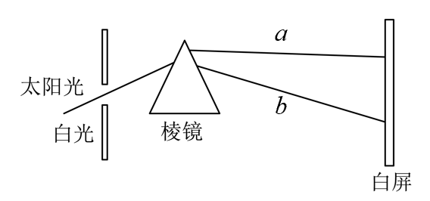
【答案】 色散 a
【详解】太阳光由多种色光混合而成，经过三棱镜后因不同的色光折射角不同而分散开的现象叫做光的色散。
入射角相同时不同颜色的光发生折射时折射角不同，紫光的折射角大，红光的折射角较小，故紫光在下而红光在上，即a为红光，b为紫光。
20．（2023·江苏盐城·中考真题）以下是某科技兴趣小组同学设计的寻找“有色影子”的活动方案。用一种色光照射站在背景板前的人，会在背景板上形成影子，在影子上叠加另一种色光，能形成“有色影子”，符合要求的方案是（ ）
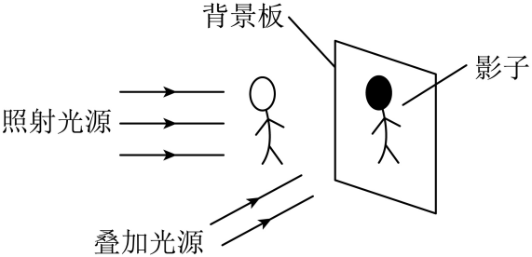
方案 | 照射光源的颜色 | 背景板的颜色 | 叠加光源的颜色
① | 白 | 红 | 蓝
② | 红 | 蓝 | 黄
③ | 蓝 | 白 | 红
④ | 绿 | 黄 | 蓝

A．方案① B．方案② C．方案③ D．方案④
【答案】C
【详解】无论照射光源是何种颜色，背景板上都会留下一个黑色的人影，这是由于光被人挡住，在后面留下的阴影；如果背景板是白色，白色反射所有的色光，此时无论叠加光源是何种颜色，都会在影子上叠加该叠加光源的颜色，能形成“有色影子”，由表可知，方案③正确；若背景板不是白色，当叠加光源的颜色与背景板的颜色相同时，也能形成“有色影子”，由表可知，方案①②④错误。故选C。

